# Tutoriels base de données

# Sauvegarder la base de données

Ce tutoriel présente les étapes à suivre afin de sauvegarder l’ensemble des données présentes dans la base de données. Il est recommandé de sauvegarder régulièrement les données (au moins une fois par mois), afin d’éviter leur perte en cas, par exemple, de problème sur l’ordinateur.

1. Ouvrir l’Invite de commandes : cliquez sur Démarrer > Tous les programmes > Accessoires > Invite de commandes

L’invite de commandes se présente de la manière ci-dessous :

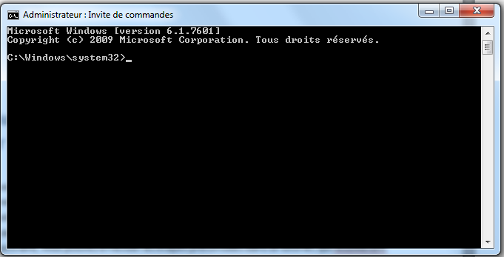

1. Copiez le texte suivant et collez le (en utilisant le clic droit de la souris>coller) dans l’invite de commandes :

*cd C:\Program Files\PostgreSQL\9.2\bin*

et appuyez sur la touche Entrée du clavier

Vous devez avoir à l’écran :

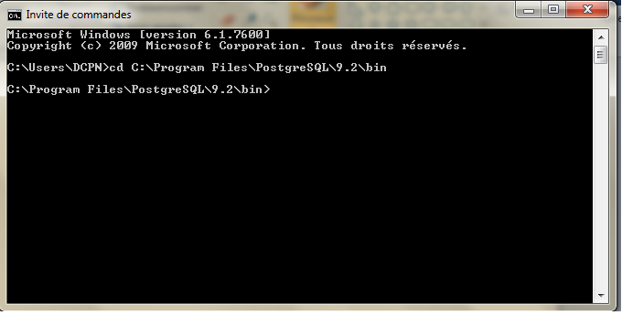

1. Copiez le texte suivant et collez le (en utilisant le clic droit de la souris>coller) dans l’invite de commandes (en remplaçant la partie en rouge par la date d’aujourd’hui et la partie en bleu par le lien vers le bureau de votre ordinateur) :

*pg_dump.exe --host localhost --port 5432 --username  "postgres" --no-password --section data --inserts --no-privileges --no-tablespaces --verbose --no-unlogged-table-data --file "C:\Users\DCPN\Desktop\base_de_donnees\sauvegardesbdd\bddornitho_221013.backup" --schema "ornithologie" "bddornitho"*

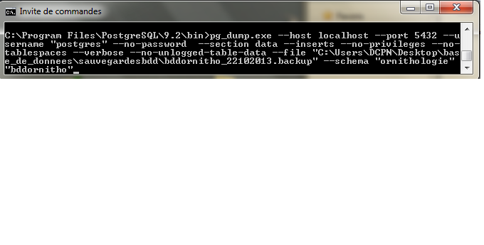

et appuyez sur la touche Entrée du clavier

1. Laissez le programme tourner. Quand celui-ci a terminé de tourner, fermer l’Invite de commandes et ouvrez le dossier *C:\Users\DCPN\Desktop\base_de_donnees\sauvegardesbdd*

de votre ordinateur. Un fichier nommé *bddornitho_221013.backup* a été créé. Ce fichier contient l’ensemble des données présentes dans la base de données. Merci de l’envoyer au gestionnaire de base de données, par mail si le fichier n’est pas trop lourd, ou bien par FTP s’il est trop volumineux.